

EVD-1290 ISI GERİ KAZANIM SİSTEMLERİ EĞİTİM SETİ

**DENEY FÖYLERİ**

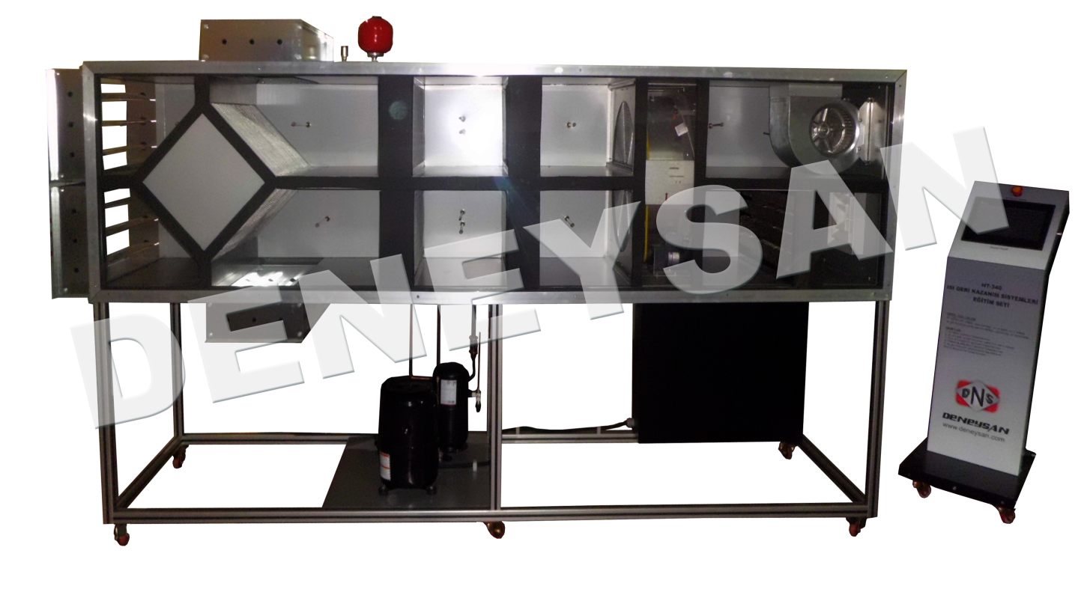

**DENEYSAN EĞİTİM CİHAZLARI SANAYİ VE TİCARET LTD. ŞTİ.**

Küçük Sanayi sitesi 12 Ekim Cad. 52.Sok. No:18A BALIKESİR

Tel:0266 2461075 Faks:0266 2460948 <http://www.deneysan.com> mail: [deneysan@deneysan.com](mailto:deneysan@deneysan.com)

BALIKESİR-2017

A) ISI GERİ KAZANIM SİSTEMLERİ EĞİTİM SETİ ŞEMASI

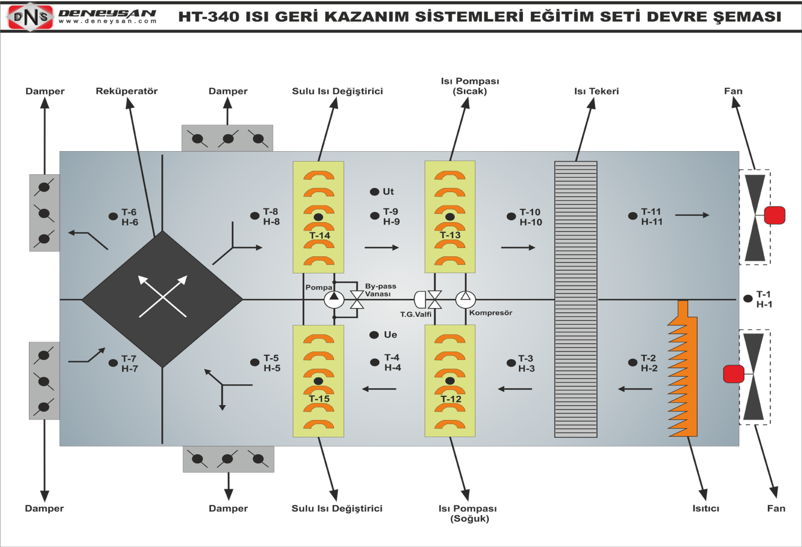

C) TEKNİK ÖZELLİKLER

* Sigma alüminyum profil gövde
* Elektrostatik boyalı çelik saçtan mamul panel kaplaması
* Isı tekeri (nem geri kazanımlı)
* Isı pompası tipi ısı geri kazanımı
* Sulu-pompalı ısı geri kazanımı
* Plakalı ısı değiştirici
* Sayısal multimetre
* 20 ayrı noktadan sıcaklık kontrolü
* 4 ayrı damper ile hava akış kontrolü
* PLC kontrolü ve USB ile PC bağlantısı
* Boyutlar: AxBxH: 2000x500x1500 mm, 120 kg

**LCD EKRAN KULLANIMI**

Ana şalter açılıp cihaz devreye alındıktan sonra LCD ekran üzerinde karşımıza aşağıdaki gibi bir ekran gelmesi lazım. Karşımıza çıkan ekranda çalışma bölümüne geçebilmek için logoya tıklamamız gerekmektedir.



**CİHAZIN KONTROL VE ÖLÇÜM BÖLÜMÜ**

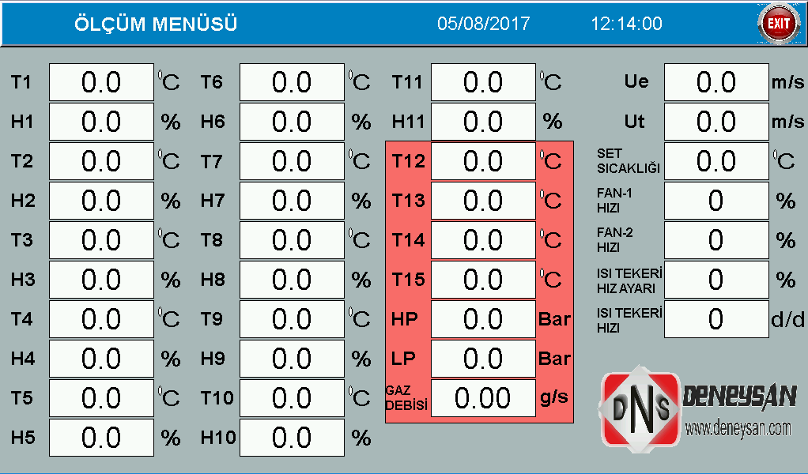

Cihaz üzerinde bulunan elemanların kontrolü ve ölçülen değerlerin okunduğu bölümdür. Burada yapılabilecek işlemler;

1. Damperler birbirlerine bağıntılı olarak çalışmaktadır. Yani alt ve üst damperler ile sol tarafta bulunan damperler eş hareket etmektedir. Alt ve üst damperler kapalı konuma geçtiğinde sol taraftaki damperler açılır, soldaki damperleri kapalı konuma geçtiğinde alt ve üst damperler açılır. Bunu DAMPER butonuyla yapabilmekteyiz.
2. Sulu ısı değiştirici içerisindeki suyun devirdaimi için gerekli olan pompa, ekran üzerindeki POMPA düğmesiyle çalıştırılmaktadır.
3. Isı pompasının çalışması için gerekli olan kompresör, ekran üzerindeki KOMPRESÖR düğmesiyle çalıştırılmaktadır.
4. Cihaz üzerindeki ısıtıcılar “ISITICI” düğmesiyle çalıştırılmaktadır. Ayrıca ısıtıcı set değeri ayarlanabilmektedir.

**NOT: Alt bölümdeki fan kesinlikle çalıştırılmadan ısıtıcılar devreye alınmamalıdır.**

1. Cihaz üzerindeki fanlar “FAN-1 ve FAN-2” düğmeleriyle çalıştırılıp ayrıca fan hızı ayarı yapılabilmektedir.
2. Cihaz üzerindeki ısı tekeri devir ayarı yapılabilmektedir.

A) DENEY NO: HT-340-01

B) DENEYİN ADI**: Isı tekeri veriminin ve kapasitesinin hesaplanması**

C) DENEYİN AMACI: Isı tekerinde herhangi bir hava akış debisi ve devir sayısında verim ve kapasite değerlerinin deneysel olarak hesaplanması.

D) GEREKLİ ALET VE CİHAZLAR

* Hava hız ölçer (pervaneli)

E) DENEYİN YAPILIŞI:

1) Sigortaları açık (ON) konumuna getirin.

2) Fanları LCD ekran yardımıyla çalıştırın.

3) Fan hızını %100 değerine ayarlayın.

4) Plakalı ısı değiştirici üstünde ve altındaki hava damperlerini açık konuma getirin.

5) Isı tekeri devir sayısını %100 olarak ayarlayın.

6) Isıtıcı rezistansları t2 sıcaklığı 40°C olacak şekilde ayarlayın.

7) Sistem kararlı hale gelince sıcaklık, nem ve hava hızı değerlerini aşağıdaki tabloya kaydedin.

8) Tablo değerlerini kullanarak aşağıdaki hesaplamaları yapın. Bu hesaplamalar için psikrometrik diyagramdan yararlanın.

9) Farklı fan hızları ve ısı tekeri devir sayıları için bu deneyi tekrarlayabilirsiniz.

E) RAPORDA İSTENENLER: Deney no, deneyin adı ve amacı, ısı tekeri ısıl kapasitesi ve ısı verim değeri.

|  |  |  |  |
| --- | --- | --- | --- |
| Ölçüm sayısı | 1 | 2 | 3 |
| Isıtıcı çıkışındaki hava sıcaklığı, t2 [°C] |  |  |  |
| Isıtıcı çıkışındaki havanın nemi, H2 [%] |  |  |  |
| Isı tekeri alt çıkış hava sıcaklığı, t3 [°C] |  |  |  |
| Isı tekeri alt çıkış hava nemi, H3 [%] |  |  |  |
| Isı tekeri üst giriş hava sıcaklığı, t10 [°C] |  |  |  |
| Isı tekeri üst giriş hava nemi, H10 [%] |  |  |  |
| Isı tekeri üst çıkış hava sıcaklığı, t11 [°C] |  |  |  |
| Isı tekeri üst çıkış hava nemi, H11 [%] |  |  |  |
| Isı tekeri devir sayısı, n1 [d/d] |  |  |  |
| Fan hızı, f1 (%) |  |  |  |
| Taze hava hızı (üst kanal), ut [m/s] |  |  |  |
| Egzoz hava hızı (alt kanal), ue [m/s] |  |  |  |

**HESAPLAMALAR:**

Isı tekerine verilen yük: 

Isı tekerinden alınan yük: 

Isıl verim değeri: = (Alınan yük / Verilen yük) [%]

Havanın hacimsel debisi A.u [m3/s] A: kesit (m2) (Panjur kesiti)=0,21m2

Havanın kütlesel debisi 

 Girişteki havanın özgül hacmi (m3/kg)

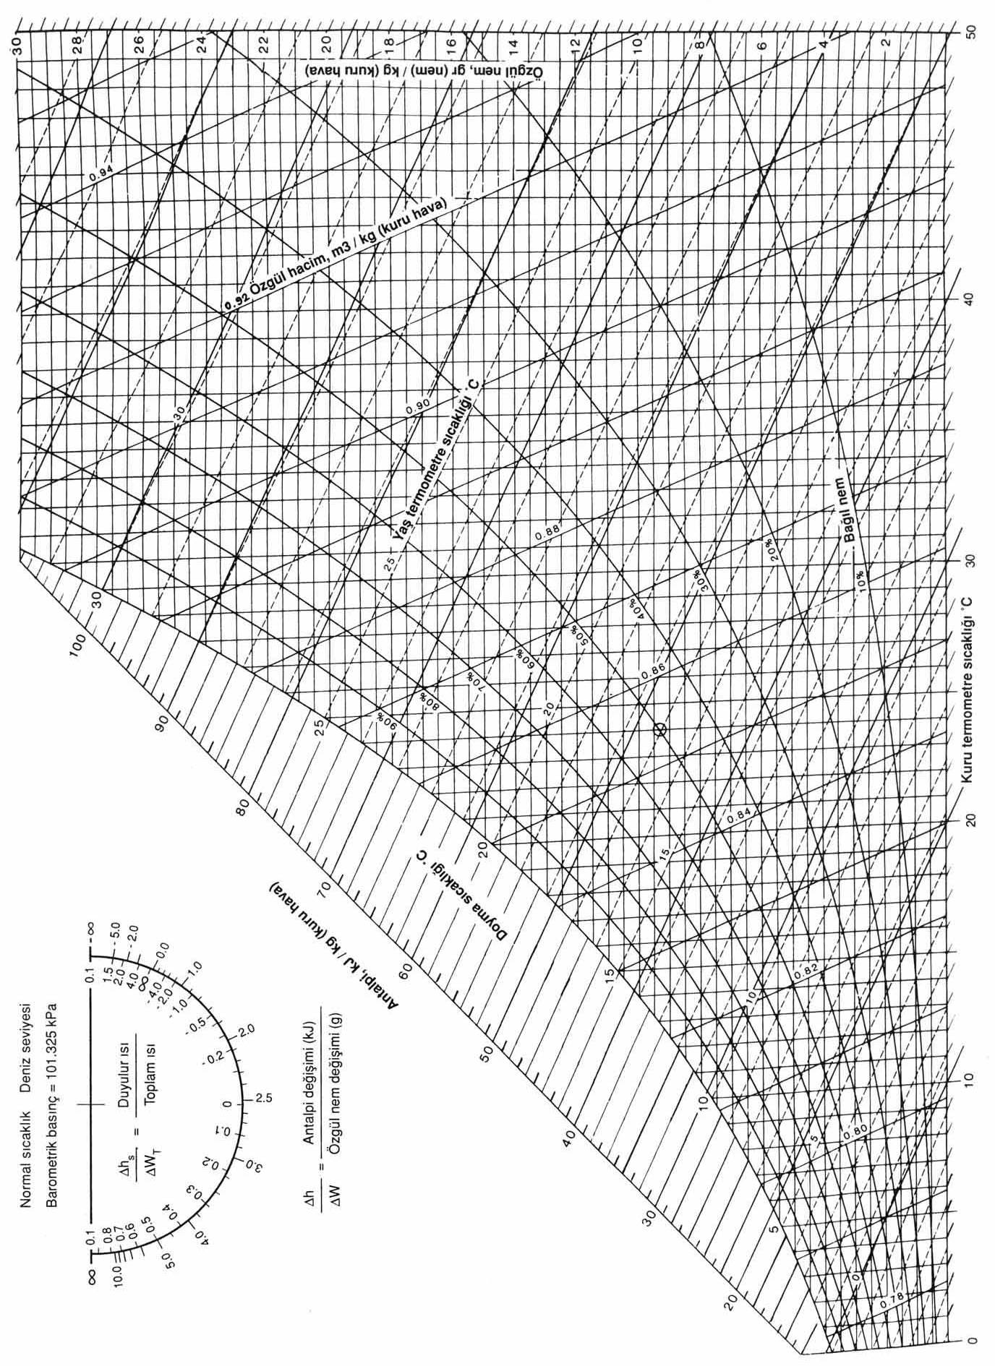A) DENEY NO: HT-340-02

B) DENEYİN ADI**: Isı pompalı ısı geri kazanım sisteminin verim hesabı**

C) DENEYİN AMACI: Isı pompasında herhangi bir hava akış debisinde verim ve kapasite değerlerinin deneysel olarak hesaplanması.

D) GEREKLİ ALET VE CİHAZLAR

* Hava hız ölçer (pervaneli)

E) DENEYİN YAPILIŞI:

1) Sigortaları açık (ON) konumuna getirin.

2) Fanları dokunmatik ekran yardımıyla çalıştırın.

3) Fan hızını %100 değerine ayarlayın.

4) Plakalı ısı değiştirici üstünde ve altındaki hava damperlerini açık konuma getirin.

5) Soğutma kompresörünü çalıştırın.

6) Isıtıcı rezistansları t2 sıcaklığı 40°C olacak şekilde ayarlayın.

7) Sistem kararlı hale gelince sıcaklık, nem ve hava hızı değerlerini aşağıdaki tabloya kaydedin.

8) Tablo değerlerini kullanarak aşağıdaki hesaplamaları yapın. Bu hesaplamalar için psikrometrik diyagramdan yararlanın.

9) Farklı fan hızları için bu deneyi tekrarlayabilirsiniz.

E) RAPORDA İSTENENLER: Deney no, deneyin adı ve amacı, ısı tekeri ısıl kapasitesi ve ısı verim değeri.

|  |  |  |  |
| --- | --- | --- | --- |
| Ölçüm sayısı | 1 | 2 | 3 |
| Isı pompası üst bölme girişindeki hava sıcaklığı, t9 [°C] |  |  |  |
| Isı pompası üst bölme girişindeki havanın nemi, H9 [%] |  |  |  |
| Isı pompası üst bölme çıkışındaki hava sıcaklığı, t10 [°C] |  |  |  |
| Isı pompası üst bölme çıkışındaki hava nemi, H10 [%] |  |  |  |
| Isı pompası alt bölme girişindeki hava sıcaklığı, t3 [°C] |  |  |  |
| Isı pompası alt bölme girişindeki hava nemi, H3 [%] |  |  |  |
| Isı pompası alt bölme çıkışındaki hava sıcaklığı, t4 [°C] |  |  |  |
| Isı pompası alt bölme çıkışındaki hava nemi, H4 [%] |  |  |  |
| Fan hızı, f1 [%] |  |  |  |
| Taze hava hızı (üst kanal), ut [m/s] |  |  |  |
| Egzoz hava hızı (alt kanal), ue [m/s] |  |  |  |

**HESAPLAMALAR:**

Isı tekerine verilen yük: 

Isı tekerinden alınan yük: 

Isıl verim değeri: = (Alınan yük / Verilen yük) [%]

Havanın hacimsel debisi A.u [m3/s] A: kesit (m2) (Panjur kesiti)=0,21m2

Havanın kütlesel debisi 

 Girişteki havanın özgül hacmi (m3/kg)

A) DENEY NO: HT-340-03

B) DENEYİN ADI**: Sulu ısı değiştirici veriminin hesaplanması**

C) DENEYİN AMACI: Sulu ısı değiştiricide herhangi bir hava akış debisinde verim ve kapasite değerlerinin deneysel olarak hesaplanması.

D) GEREKLİ ALET VE CİHAZLAR

* Hava hız ölçer (pervaneli)

E) DENEYİN YAPILIŞI:

1) Sigortaları açık (ON) konumuna getirin.

2) Fanları dokunmatik ekran yardımıyla çalıştırın.

3) Fan hızını %100 değerine ayarlayın.

4) Plakalı ısı değiştirici üstünde ve altındaki hava damperlerini açık konuma getirin.

5) Su dolaşım pompasını çalıştırın.

6) Isıtıcı rezistansları t2 sıcaklığı 40°C olacak şekilde ayarlayın.

7) Sistem kararlı hale gelince sıcaklık, nem ve hava hızı değerlerini aşağıdaki tabloya kaydedin.

8) Tablo değerlerini kullanarak aşağıdaki hesaplamaları yapın. Bu hesaplamalar için psikrometrik diyagramdan yararlanın.

9) Farklı fan frekansları için bu deneyi tekrarlayabilirsiniz.

E) RAPORDA İSTENENLER: Deney no, deneyin adı ve amacı, ısı tekeri ısıl kapasitesi ve ısı verim değeri.

|  |  |  |  |
| --- | --- | --- | --- |
| Ölçüm sayısı | 1 | 2 | 3 |
| Sulu ısı değiştirici üst bölme girişindeki hava sıcaklığı, t8 [°C] |  |  |  |
| Sulu ısı değiştirici üst bölme girişindeki havanın nemi, H8 [%] |  |  |  |
| Sulu ısı değiştirici üst bölme çıkışındaki hava sıcaklığı, t9 [°C] |  |  |  |
| Sulu ısı değiştirici üst bölme çıkışındaki hava nemi, H9 [%] |  |  |  |
| Sulu ısı değiştirici alt bölme girişindeki hava sıcaklığı, t4 [°C] |  |  |  |
| Sulu ısı değiştirici alt bölme girişindeki hava nemi, H4 [%] |  |  |  |
| Sulu ısı değiştirici alt bölme çıkışındaki hava sıcaklığı, t5 [°C] |  |  |  |
| Sulu ısı değiştirici alt bölme çıkışındaki hava nemi, H5 [%] |  |  |  |
| Fan hızı, f1 [%] |  |  |  |
| Taze hava hızı (üst kanal), ut [m/s] |  |  |  |
| Egzoz hava hızı (alt kanal), ue [m/s] |  |  |  |

**HESAPLAMALAR:**

Isı tekerine verilen yük: 

Isı tekerinden alınan yük: 

Isıl verim değeri: = (Alınan yük / Verilen yük) [%]

Havanın hacimsel debisi A.u [m3/s] A: kesit (m2) (Panjur kesiti)=0,21m2

Havanın kütlesel debisi 

 Girişteki havanın özgül hacmi (m3/kg)

A) DENEY NO: HT-340-04

B) DENEYİN ADI**: Plakalı ısı değiştirici veriminin hesaplanması**

C) DENEYİN AMACI: Plakalı ısı değiştiricide herhangi bir hava akış debisinde verim ve kapasite değerlerinin deneysel olarak hesaplanması.

D) GEREKLİ ALET VE CİHAZLAR

* Hava hız ölçer (pervaneli)

E) DENEYİN YAPILIŞI:

1) Sigortaları açık (ON) konumuna getirin.

2) Fanları dokunmatik ekran yardımıyla çalıştırın.

3) Fan hızını %100 değerine ayarlayın.

4) Plakalı ısı değiştirici üstünde ve altındaki hava damperlerini kapalı konuma, dolayısıyla yan alındaki damperleri açık konuma getirin.

5) Isıtıcı rezistansları t2 sıcaklığı 40°C olacak şekilde ayarlayın.

6) Sistem kararlı hale gelince sıcaklık, nem ve hava hızı değerlerini aşağıdaki tabloya kaydedin.

7) Tablo değerlerini kullanarak aşağıdaki hesaplamaları yapın. Bu hesaplamalar için psikrometrik diyagramdan yararlanın.

8) Farklı fan frekansları için bu deneyi tekrarlayabilirsiniz.

E) RAPORDA İSTENENLER: Deney no, deneyin adı ve amacı, ısı tekeri ısıl kapasitesi ve ısı verim değeri.

|  |  |  |  |
| --- | --- | --- | --- |
| Ölçüm sayısı | 1 | 2 | 3 |
| Plakalı ısı değiştirici basma hattı girişindeki hava sıcaklığı, t5 [°C] |  |  |  |
| Plakalı ısı değiştirici basma hattı girişindeki havanın nemi, H5 [%] |  |  |  |
| Plakalı ısı değiştirici basma hattı çıkışındaki hava sıcaklığı, t6 [°C] |  |  |  |
| Plakalı ısı değiştirici basma hattı çıkışındaki hava nemi, H6 [%] |  |  |  |
| Plakalı ısı değiştirici emme hattı girişindeki hava sıcaklığı, t7 [°C] |  |  |  |
| Plakalı ısı değiştirici emme hattı girişindeki hava nemi, H7 [%] |  |  |  |
| Plakalı ısı değiştirici emme hattı çıkışındaki hava sıcaklığı, t8 [°C] |  |  |  |
| Plakalı ısı değiştirici emme hattı çıkışındaki hava nemi, H8 [%] |  |  |  |
| Fan frekansı, f1 [Hz] |  |  |  |
| Taze hava hızı (üst kanal), ut [m/s] |  |  |  |
| Egzoz hava hızı (alt kanal), ue [m/s] |  |  |  |

**HESAPLAMALAR:**

Isı tekerine verilen yük: 

Isı tekerinden alınan yük: 

Isıl verim değeri: = (Alınan yük / Verilen yük) [%]

Havanın hacimsel debisi A.u [m3/s] A: kesit (m2) (Panjur kesiti)=0,21m2

Havanın kütlesel debisi 

 Girişteki havanın özgül hacmi (m3/kg)

